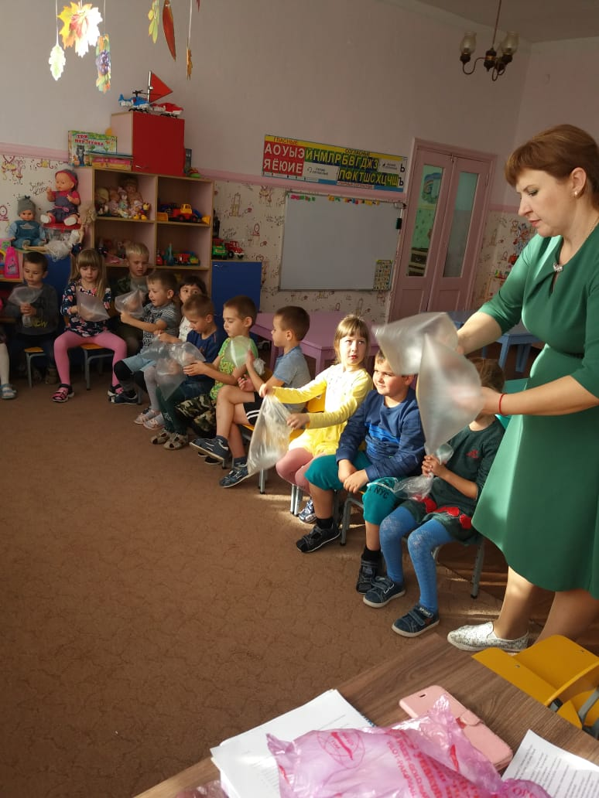
Старшая группа. Кружок экспериментирования. Исследуем свойства воздуха.

